Reporte de horas de trabalho efectuadas por cada um dos elementos da equipa de projecto.
Nº Aluno |  | Pesquisa na Web | Reuniões Grupo | Elaboração Relatório
1 | 84698 | 04h00m | 07h00m | 05h00m
2 | 84705 | 05h00m | 07h00m | 03h30m
3 | 84726 | 05h00m | 07h00m | 03h30m
4 | 84702 | 04h30m | 07h00m | 04h30m
5 | 84777 | 04h00m | 07h00m | 03h30m
6 | 84701 | 04h00m | 07h00m | 04h30m
7 | 84703 | 04h00m | 07h00m | 04h30m
8 | 84743 | 04h00m | 07h00m | 04h30m
9 | 84762 | 05h00m | 07h00m | 03h30m

Número do Grupo: G08
Nome da Empresa Contactada: Baseform
Contactos: Sérgio Coelho – sergio.coelho@baseform.com
Link: http://baseform.org
Data/Hora da Reunião/Duração: 4 de novembro de 2015 – 18h00 (duração: 2h00)
Tipo Entrevista: Presencial
Nº de Reuniões Equipa projeto (Presença /Skype) | Gestão & Execução de tarefas | Preparação da entrevista | Elaboração do Relatório
Data: 02/11/2015 | 00h30m – P e S | 1h00m – P | 00h30m – P
Data: 03/11/2015 | 1h00m – P | 1h00m – P e F | 00h30m – P e S
Data: 07/11/2015 | 1h30m – P e S | 0h00m | 2h00m

P – Presencial | S – Skype | G – Google+ | F –Facebook

Questão 1: Qual o Customer Segment da empresa entrevistada? Qual o papel da informática no Value Proposition da empresa?

O Customer Segment da Baseform é constituído por empresas, sendo o seu formato de vendas Business to Business (B2B), isto é, vende software apenas a outras empresa, e não a indivíduos. A Baseform procura chegar às empresas no setor das infraestruturas urbanas, mais especificamente, das redes de água, por exemplo as Câmaras Municipais ou empresas de abastecimento de água.

O Value Proposition da Baseform consiste em conseguir verdadeira eficiência para os seus clientes. A empresa procura que os clientes, após usarem o seu software, notem melhorias significativas na sua performance, nomeadamente:

Reduções no desperdício de água e energia,

Melhor gestão dos seus investimentos,

através de outsourcing de engenharia.

A empresa promete ao cliente que o uso a longo prazo do software reduz em grande escala a perda de água, o que representa para o cliente uma poupança equivalente a milhões de euros.

O papel da engenharia informática nesse Value Proposition está presente no facto de que o modelo de distribuição de software é “Software as a Service” (SaaS), isto é, a empresa oferece um serviço de expertise de gestão de redes de água através de software. Desta forma a engenharia informática proporciona, através de software, as mais importantes soluções de eficiência para as infraestruturas urbanas de água.

Questão 2: A empresa entrevistada é empreendedora? Fundamente a resposta de forma objetiva e com rigor técnico.

Para uma empresa ser considerada empreendedora tem de apresentar uma solução inovadora a um problema no setor em que opera.

A Baseform procura resolver o problema de desperdício de água no setor das infraestruturas urbanas.
A solução que a Baseform apresenta é um software que permite a monitorização das redes de água e o controlo dos desperdícios.
Esta solução é particularmente inovadora porque:
- O software é dirigido a um setor conservador como o da gestão das infraestruturas de água, que raramente muda.
- O serviço é feito superficialmente sobre os dados recolhidos pelos contadores dos clientes, sem necessidade de alterações à rede, oferecendo uma transição menos dolorosa ao cliente. Isto resolve a barreira inicial que existe do lado do cliente quanto à adoção de métodos inovadores para a redução dos desperdícios de água.
- O software permite o ao cliente analisar os dados das suas redes de água sem o custo adicional de criar um departamento com pessoas qualificadas para o fazer. O Software as a Service oferece essa análise, poupando dinheiro ao cliente.

A Baseform é empreendedora também no sentido em que foi capaz de combinar resultados úteis (utilizáveis de engenharia) com engenharia informática de grande nível. Conseguiu estabelecer uma estratégia de longo prazo do setor em que operam e anos depois mostrar os resultados pretendidos. Desde cedo internacionalizaram-se com algum sucesso, através da internet, ganhando reconhecimento internacional em concursos e prémios, chegando a operar no estrangeiro.

Questão 3: Elabore um mapa conceptual que caracterize o empreendedorismo em Engenharia Informática no contexto do setor onde a empresa entrevistada opera.

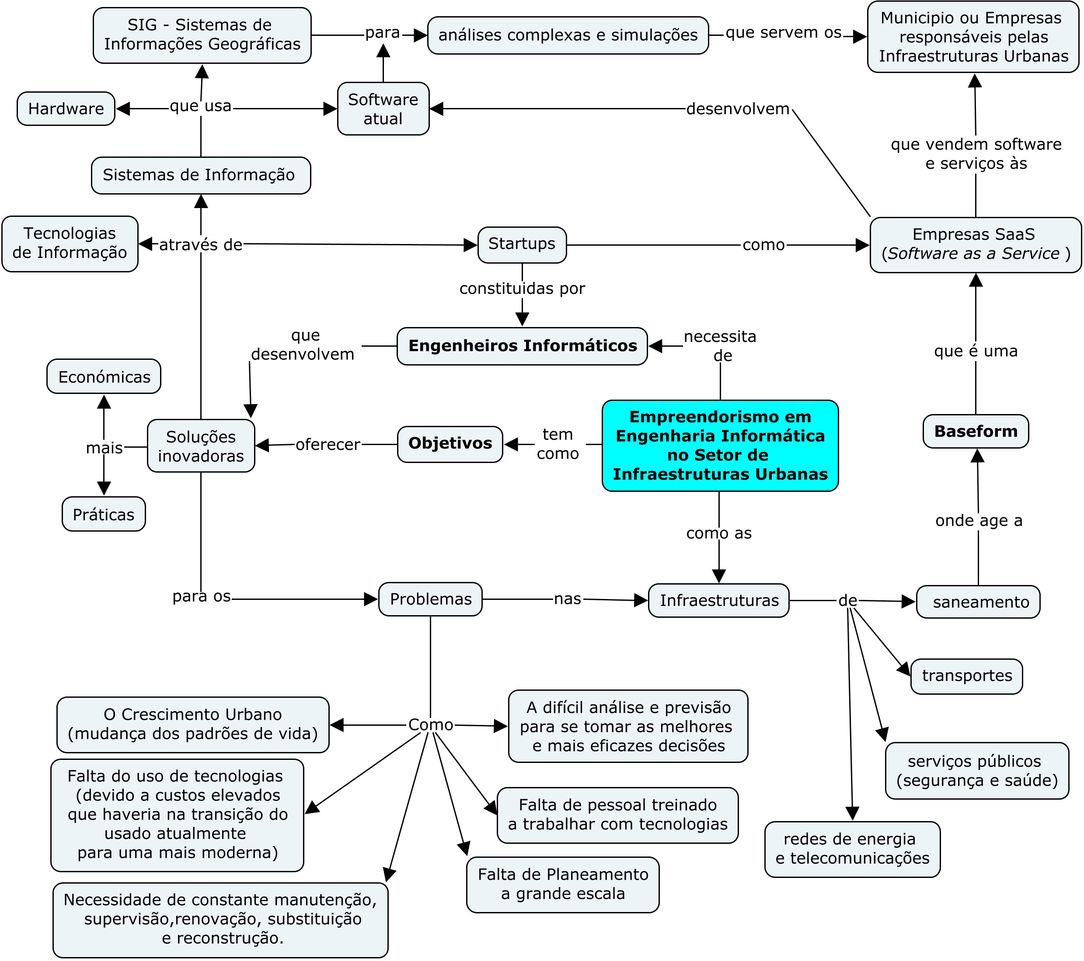

Questionário ao Tema do Relatório de Trabalho de Grupo (RTG)
Com o objectivo de melhorar o funcionamento deste componente de avaliação em edições futuras de IEI, solicitamos o preenchimento do seguinte formulário. Esta secção não é objecto de avaliação todavia é de preenchimento obrigatório.

- Apresente uma sugestão de melhoria:

Após inquirir os vários membros do grupo, concluímos que uma das possíveis melhorias seria a disponibilização de mais tempo para a realização deste trabalho, ou se possível a atribuição de uma data diferente para a entrega do relatório, uma vez que esta foi marcada entre várias avaliações de outras unidades curriculares (UC).

- Enumere qual o aspeto que considerou mais relevante:

No decorrer da elaboração do relatório chegamos à conclusão que a distribuição das tarefas pelos 9 membros foi das tarefas mais desafiantes, visto que foi a primeira vez que tivemos a experiência de trabalhar com um grupo tão grande, o que torna o desenvolver do trabalho mais complicado. Sendo este um dos aspetos mais relevantes.

- Numa escala de 0 (nada importante) a 5 (muito importante) classifique:
- O tema do empreendedorismo foi aliciante e desafiador. | 4
- Classifique o esforço de coordenação da equipa de projecto na execução deste relatório. | 5
- Orientações disponibilizadas no âmbito de IEI (aulas e site) para a realização do relatório: | 4
- Grau de interesse do tema “Empreendedorismo” no âmbito da Introdução à Engenharia Informática. | 4
- Importância deste relatório no entendimento dos desafios do mercado de trabalho. | 5

ANEXO 1: Pesquisa na Web acerca da empresa e os seus principais concorrentes

A baseform faz software para infraestruturas de água em rede.
O seu software oferece um serviço de análise e monitorização das redes de água (SaaS (Software as a Service)) que permite aos seus clientes extrair o melhor valor e eficiência das suas infraestruturas, tal como operações e investimentos sobre elas.

As principais empresas concorrentes à baseform são empresas de gestão de redes de água, como a Sensus e a Intelligentwater.

ANEXO 2: Convocação da 1ª reunião de grupo

Síntese: Foi enviado o seguinte e-mail, a todos os elementos do grupo para comparecerem na primeira reunião.

DE: André Fonseca
PARA: André Fonseca, António Terra, António Ferreira, Rita Coelho, Isabel Dias, Bárbara Caracol, Yao Chen
DATA: 31 de outubro de 2015
ASSUNTO: Primeira reunião de grupo (IEI)

Boa Tarde Colegas.

Venho com este e-mail, sugerir a data da primeira reunião de grupo, segunda-feira dia 2 de novembro às 14:30 na sala de estudo 1.1 (TagusPark). Caso alguém não esteja disponível para esse horário por favor que me contacte o mais rápido possível para podermos reagendar.

Objetivos a cumprir na primeira Reunião:
- Reunir todas as possíveis perguntas para a entrevista e filtrar estas.
- Reunir as informações e pesquisas já feitas e obtidas sobre o tema de empreendedorismo e sobre a empresa.
- Decidir quais os membros vão à entrevista e fazer uma distribuição de tarefas mais adequada à disponibilidade horária de cada membro.
- Planear como serão feitas as próximas reuniões.
- Elaborar e enviar o e-mail para marcar a entrevista.

Link do enunciado do relatório: https://fenix.tecnico.ulisboa.pt/downloadFile/563568428717414/2015IEI-FT_RTG-Empreendedorismo.pdf.
Link da empresa que foi proposta pelo grupo: http://baseform.com/np4/home.

Não hesitem em me contactar sobre qualquer possível dúvida.
Até segunda!
Bom trabalho!

--
André Fonseca (Delegado do 1º ano LEIC)

Resposta: Todos os elementos responderam afirmativamente.

ANEXO 3: Ata da primeira reunião do grupo

Ata nº: 1/2015
Participantes
Nome | Assinatura
André Fonseca |   
António Ferreira
António Terra | 
Bárbara Caracol
Catarina Custódio | 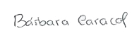
Isabel Dias |   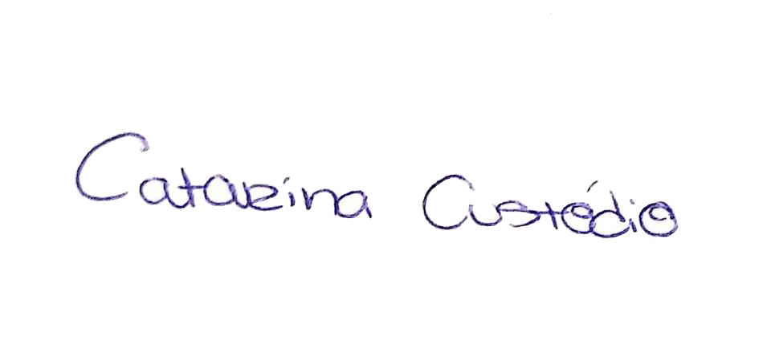
Maria Rita Coelho | 
Rodrigo Nobre | 
Yao Chen | 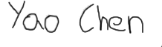

Aos dois dias do mês de novembro de 2015, pelas 14:30 horas, realizou-se a reunião do trabalho de grupo de IEI, estando presentes os elementos indicados na tabela de participantes.
A reunião teve a seguinte ordem de trabalhos:
- Distribuição detalha das tarefas.
- Elaboração de questões relevantes a se colocar na entrevista.
- Calendarização da entrevista (contactar o responsável da empresa).
- Início planeamento da entrevista.
A reunião do trabalho de grupo de IEI iniciou-se com a distribuição das tarefas pelos vários elementos do grupo, primeiramente os quatro elementos responsáveis por entrevistar a identidade (André Fonseca, Bárbara Caracol, Maria Rita Coelho e António Terra), em seguida os responsáveis por pesquisas e investigações sobre a empresa (António Ferreira, Rodrigo Nobre, Catarina Custódio, Isabel Dias, Yao Chen), por fim o responsável pela realização das atas (António Terra).
Relativamente ao ponto 2 da ordem de trabalhos, todos os elementos do grupo fizeram contribuições para a realização das questões a serem colocadas (presentes no anexo 1).
Foi enviado um e-mail à empresa para confirmar a sua disponibilidade bem como calendarizar a entrevista.
Após a discussão relativa às questões anteriormente pensadas, estas foram ordenadas de forma a otimizar o tempo de entrevista, assim como apresentarem uma sequência lógica.

Nada mais havendo a tratar, foi dada por encerrada a reunião da qual se lavrou a presente ata, que depois de lida será aprovada por todos os elementos do grupo.

Questões:
- Como é que surgiu a ideia da baseform?
- Quais foram as maiores dificuldades que surgiram no desenvolver da ideia?
- Qual era o mercado alvo e como o conseguiram cativar?
- O que diferencia a vossa empresa das outras, qual o elemento do vosso sucesso?
- Pensa que poderia ter feito algo de diferente? E que impacto é que isso poderia no presente?
- Qual e o customer segment da baseform?
- Qual o value proposition (proposta de valor) da baseform?
- Em que aspetos acha que a baseform é um exemplo de empreendedorismo?
- Qual é o sector (da Engenharia Informática) em que a baseform opera?
- Quais os desafios para introduzir e administrar uma startup no mercado português e internacional? (De entre ambos, qual se revelou mais prolífero?)
- Em que aspetos se consideram uma empresa empreendedora?
- Que projeções admite para o futuro?
- Qual é o mercado da baseform?

ANEXO 4: Calendarização da entrevista

Síntese: No intento de agendar uma entrevista com a empresa pretendida para o mais breve possível, foi enviado um e-mail à Baseform, apresentando o grupo, o projeto, e o que era pretendido.

DE: André Fonseca
PARA: Sérgio Coelho (Baseform)
DATA: 2 de novembro de 2015
ASSUNTO: IST Entrevista

Exmo. Sr. Sérgio Coelho

Sou estudante do 1º ano do Instituto Superior Técnico da Licenciatura em Engenharia Informática do TagusPark (LEIC-T).
No âmbito da Unidade Curricular de Introdução à Engenharia Informática, foi-nos proposto um projeto cujo objetivo é entrevistar uma empresa e realizar um relatório em grupo sobre o Empreendedorismo em Informática.

Em nome do meu grupo, venho por este meio mostrar o nosso interesse na sua empresa e solicitar uma reunião se for possível.

Caso interessado, as perguntas que planeamos fazer são as seguintes:
- -Como é que surgiu a ideia da baseform e quais foram as maiores dificuldades que surgiram no desenvolver desta ideia?
- -Qual era o mercado alvo e como o conseguiram cativar?
- -O que diferencia a vossa empresa das outras, como é que lidam com a competição?
- -Qual é o customer segment da baseform?
- -Qual é o value proposition (proposta de valor) da baseform?
- -Em que aspetos acha que a baseform é um exemplo de empreendedorismo?
- -Quais os sectores em que a baseform opera?
- -Qual é a influência da informática no sector em que a baseform opera?
- -Quais os desafios para introduzir e administrar uma startup no mercado português e internacional?
- (De entre ambos, qual se revelou mais prolífero?)
-Quais são os seus objetivos para o futuro?

Obrigado pela atenção.

Com os melhores cumprimentos,

--
André Fonseca (Delegado do 1º ano LEIC-T)

Respostas: A reunião ficou agendada para o dia 04/11/2015, às 18:00 na sede da Baseform.

DE: Sérgio Coelho (Baseform)
PARA: André Fonseca
DATA: 2 de novembro de 2015
ASSUNTO: Resposta - IST Entrevista

Caro André,
Agradeço o vosso email e o interesse na Baseform. Teremos todo o gosto em contribuir para o vosso projeto naquilo que estiver ao nosso alcance. Para a reunião, sugiro uma das seguintes datas, à vossa escolha: 4/nov, 6/nov ou qualquer dia da próxima semana (sempre a partir das 17:00 horas).
Aguardo pela vossa confirmação, até breve,
Sérgio T Coelho
CEO, baseform.com

DE: André Fonseca
PARA: Sérgio Coelho (Baseform)
DATA: 2 de novembro de 2015
ASSUNTO: Resposta - IST Entrevista

Boa noite Sr. Sérgio Coelho,
Agradecemos a disponibilidade e rápida resposta.
Poderíamos então marcar a reunião para dia 4 de novembro (4ª-feira) às 18:00 horas?
Se sim, qual seria o local desta?

Obrigado pela atenção,

DE: Sérgio Coelho (Baseform)
PARA: André Fonseca
DATA: 3 de novembro de 2015
ASSUNTO: Resposta - IST Entrevista

André, confirmo a reunião para amanhã (4a feira) às 18:00.
A Baseform está na Rua Borges Carneiro, 34-rc, junto à Estrela, em Lisboa. De transportes públicos: o metro mais perto é o Rato (10 mins a pé); ou o Cais do Sodré (15 mins a pé).
Até breve,
Sérgio T Coelho
CEO, baseform.com

ANEXO 5: Ata da entrevista

Ata nº: 3/2015
Participantes
Nome | Assinatura
André Fonseca
António Terra
Bárbara Caracol
Maria Rita Coelho
Dr. Sérgio Coelho

Aos quatro dias do mês de novembro de 2015, pelas 18:00 horas, realizou-se a entrevista relativa ao trabalho de grupo de IEI, estando presentes os elementos indicados na tabela de participantes.
A reunião teve a seguinte ordem de trabalhos:
- Introdução ao objetivo da Baseform.
- Apresentação das nossas questões principais.
- Esclarecimento a questões secundárias.

A entrevista relativa ao trabalho de grupo de IEI iniciou-se com uma breve explicação dos objetivos da empresa (realizada pelo Dr. Sérgio Coelho), sendo crucial para a colocação das questões de forma mais direcionada.
Relativamente ao ponto 2 da ordem de trabalhos, foram-nos esclarecidas todas as questões relevantes para a elaboração do relatório.
Também nos foram respondidas questões de caracter curioso.
Nada mais havendo a tratar, foi dada por encerrada a reunião da qual se lavrou a presente ata, que depois de lida será aprovada por todos os elementos do grupo.

ANEXO 6: Convocação da 2ª reunião

Síntese: Antes da entrevista com a empresa, necessitou-se de juntar outra vez o grupo, para organizar e distribuir as tarefas

DE: André Fonseca
PARA: André Fonseca, António Terra, António Ferreira, Rita Coelho, Isabel Dias, Bárbara Caracol, Yao Chen
DATA: 31 de outubro de 2015
ASSUNTO: Segunda reunião de grupo (IEI)

Boa Noite Colegas,

Já obtivemos resposta do Sr. Sérgio com as possíveis horas da entrevista, vou enviar o e-mail para confirmação (em principio será quarta-feira).
Fica então aqui a sugestão de se fazer a 2ª reunião amanhã (terça-feira) às 12:10 (depois da aula de IEI) na sala 1.1

a atingir na 2ª reunião:
- Organização final das informações necessárias antes da entrevista.
- Preparação e Planificação da entrevista.
- Distribuição de tarefas pós-entrevista.
- Certificar-se de que estão todos os assuntos e perguntas claras e os membros do grupo que vão à entrevista preparados para esta.
- Elaborar uma lista com o material de apoio para a ser levado para a entrevista.

--
André Fonseca (Delegado do 1º ano LEIC-T)

ANEXO 7: Ata da segunda reunião do grupo

Ata nº: 2/2015
Participantes
Nome | Assinatura
André Fonseca
António Ferreira
António Terra
Bárbara Caracol
Catarina Custódio
Isabel Dias
Maria Rita Coelho
Rodrigo Nobre
Yao Chen
Aos três dias do mês de novembro de 2015, pelas 12:10 horas, realizou-se a reunião do trabalho de grupo de IEI, estando presentes os elementos indicados na tabela de participantes.
A reunião teve a seguinte ordem de trabalhos:
- Organização final das informações necessárias antes da entrevista.
- Preparação e Planificação da entrevista.
- Distribuição de tarefas pós-entrevista.
A reunião do trabalho de grupo de IEI iniciou-se com os elementos do grupo a analisar as várias pesquisas elaboradas sobre a empresa, para que todos tenham a noção do que a empresa faz e pretende realizar.
Relativamente ao ponto 2 da ordem de trabalhos, os elementos que irão à entrevista planearam a ordem das várias questões e fez-se uma previsão de possíveis respostas a cada pergunta de forma a elaborarmos novas questões relevantes para o intuito do relatório.
Após isso, foram distribuídas as várias tarefas pós-entrevista pelos elementos do grupo, estabelecendo-se a seguinte distribuição. Realização das questões diretamente relacionadas com a entrevista (André Fonseca, Bárbara Caracol, Maria Rita Coelho), realização da ata (António Terra), organização dos e-mails trocados entre os elementos do grupo (António Ferreira), preenchimento do formulário do relatório (Catarina Custódio, Rodrigo Nobre, Yao Chen), resumir a entrevista a partir da gravação (Isabel Dias).

Nada mais havendo a tratar, foi dada por encerrada a reunião da qual se lavrou a presente ata, que depois de lida será aprovada por todos os elementos do grupo.

ANEXO 8: Convocação da 3ª reunião

Síntese: Tendo já toda a informação para fazer o relatório, marcou-se uma reunião para decidir os aspetos de elaboração do relatório em grupo.

DE: André Fonseca
PARA: André Fonseca, António Terra, António Ferreira, Rita Coelho, Isabel Dias, Bárbara Caracol, Yao Chen
DATA: 31 de outubro de 2015
ASSUNTO: Segunda reunião de grupo (IEI)

Boa noite colegas,

Venho, novamente, com este e-mail sugerir o local e data da próxima reunião sobre o relatório de grupo. Sugiro então, que tome lugar amanhã na sala de estudo 1.1 depois do teste de CDI.

Estando já a entrevista feita, a reunião tem os seguintes objetivos:
- Divisão das tarefas a serem executadas durante a reunião.
- Resumo da entrevista.
- Elaboração e aperfeiçoamento dos anexos necessários.
- Resposta às perguntas do relatório (que incluí a elaboração do mapa conceptual)
- Elaboração do relatório.
- Verificação do relatório.

---
André Fonseca (Delegado 1o ano LEIC-T)

ANEXO 9: Ata da terceira reunião de grupo

Ata nº: 4/2015
Participantes
Nome | Assinatura
André Fonseca
António Ferreira
António Terra
Bárbara Caracol
Catarina Custódio
Isabel Dias
Maria Rita Coelho
Rodrigo Nobre
Yao Chen

Aos sete dias do mês de novembro de 2015, pelas 10:35 horas, realizou-se a reunião do trabalho de grupo de IEI, estando presentes os elementos indicados na tabela de participantes.
A reunião teve a seguinte ordem de trabalhos:
- Resumo da entrevista.
- Elaboração e aperfeiçoamento dos anexos necessários.
- Elaboração do relatório.
- Verificação do relatório.

A reunião do trabalho de grupo de IEI iniciou-se com o resumo geral da entrevista elaborado pelos elementos que presenciaram a entrevista.
Relativamente às seguintes ordens de trabalhos, cada elemento realizou o que lhe competia, tendo sido definido na segunda reunião.
Nada mais havendo a tratar, foi dada por encerrada a reunião da qual se lavrou a presente ata, que depois de lida será aprovada por todos os elementos do grupo.

ANEXO 10: Resumo da entrevista à baseform

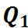: Como é que surgiu a ideia da baseform e quais foram as maiores dificuldades que surgiram no desenvolver desta ideia?
A Baseform é uma startup característica de gente madura, com muitos anos de carreira e experiência. Não é uma startup típica de gente jovem. Junta conhecimentos de informática e engenharia. Surgiu de perceber que havia muitos ganhos de eficiência na área das infraestruturas da água, e que havia espaço no mercado para melhorar. Foi concebida ao perceber quais eram as ineficiências, as coisas que não faziam sentido no setor e ver que era possível fazer melhor.
Sendo um setor muito conservador foi preciso ter coragem para dizer que aquilo não fazia sentido e mostrar algo novo.
Quando se trabalha para empresas, ou seja, Business to Business (B2B) é diferente de trabalhar para um público geral. É uma indústria muito conservadora, pouco eficiente, que não gosta de muitas diferenças. É muito difícil fazê-los mudar de opinião. Não procuram o melhor software do mundo, se as coisas vão funcionando então não têm necessidade de as mudar.
Como vendemos para organizações e empresas, são muitas pessoas a decidir o tipo de software que se vai comprar, e demora sempre muito tempo porque tem que se ir a concurso. Pode demorar vários anos. Uma das barreiras é esta.
Outra, tem a ver com o "sermos levados a sério" no mercado. Para o conseguir, tivemos desde logo que mostrar resultados em concreto para lidarmos com a concorrência. Tivemos Early Adopters que foram muito importantes neste aspeto.
O reconhecimento internacional ajudou bastante. As pessoas são sensíveis a esse aspeto. Em 2014 ganhámos dois prémios, um deles muito difícil: um prémio alemão, que até à altura só tinha sido entregue a tecnologias alemãs. E ganhámos um prémio da Associação Mundial de Água (Global Water Partnership). Esse reconhecimento internacional foi muito importante, depois de ganharmos estes prémios as pessoas começaram a perceber que não somos uns tipos quaisquer. Isto ajudou-nos a ir conquistando reconhecimento internacional. Também mantivemos o nosso projeto opensource, o que ajudou no impacto internacional. Tudo isto são barreiras a uma startup. Às vezes até tem que se trabalhar de graça para conseguir reconhecimento.

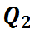: Qual é o vosso customer segment e como o conseguiram cativar?
O nosso mercado alvo é o do setor da água. Mais especificadamente os serviços urbanos de água. São serviços prestados em todo o mundo por câmaras municipais, empresas públicas ou então, para privados, por empresas privadas. Em Portugal, existem os 3 modelos, são cerca de 300 organizações, nós chamamo-las entidades gestoras dos serviços urbanos de águas.
É preciso estratégias de venda para cativar a atenção e fazê-los ficar entusiasmados. B2B representa também fazer poucas vendas, mas muito caras. Cada venda representa muito dinheiro. E é preciso um esforço muito grande para angariar um cliente.

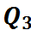: O que diferencia a vossa empresa; como é que lidam com a concorrência?
Apesar de ser um setor confinado e muito específico, nós temos muita concorrência. É a segunda grande barreira. Temos que ser levados a sério. Depois passa-se deste estágio de "novatos" e passamos a um grupo mais "sério". Apesar de este mercado não ter uma concorrência enorme, existe concorrência forte. E depois há pseudoconcorrência. De pessoas que dizem que têm melhores soluções, mas não fazem nada do que é pretendido.
Mas a concorrência é evitável. A cópia é algo inevitável. Inventar coisas novas em termos de software é complicado. No fundo, toda a gente copia porque geralmente a criação de software é a junção de várias ideias pré-existentes. No entanto, a cópia é evitável através das patentes. Mas uma das principais barreiras no mercado português é conseguir patentes. Há muito poucas patentes e estas são bastante difíceis de conseguir.
Outra das maneiras de lidar com a competição e evitar a cópia é conseguir fazer coisas sempre à frente dos outros, assim a cópia é praticamente impossível. Investir sempre em investigação. Estar numa evolução e estudo constante. Receber muitos dados e estudá-los. Na nossa empresa os dados chegam constantemente. Em tempo real. E a ideia de investigação já estava no nosso DNA. Quantos mais dados temos, mais conseguimos aprender e mais clientes temos. É uma bola de neve, com o objetivo de melhorar a eficiência.
Estar à frente significa procurar usar o mais possível do conhecimento humano para conseguir eficiências verdadeiras para os nossos clientes. É os clientes chegarem ao fim do ano e perceberem os ganhos. E estar permanentemente à procura de melhores formas de fazer isto.

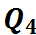: Qual é o value proposition da Baseform?
A nossa proposta de valor é conseguir que os clientes cheguem ao fim do ano e percebam os ganhos. É perceberem, por exemplo: estamos a usar este software há 2 dois anos e conseguimos poupar x% de água, isto significa 1 ou 2 milhões de euros que poupámos. 5 ou 10% de eficiência é muito dinheiro para uma cidade. Quando isto acontece, é indiscutível a eficiência.
É muito importante para nós que as pessoas usem o nosso software, temos um fanatismo, quase, para desenvolver soluções o mais simples possíveis. Portanto, se pudermos tirar coisas, tiramos coisas. Não fazemos soluções para o iPhone, por exemplo, só por fazer, fazemos se for preciso.
Nós trabalhamos com software as a service (SaaS). Parece uma coisa comum, há imenso SaaS, para se ser servido através de um browser e não instalado nos computadores. Um exemplo, talvez o maior, de SaaS é o Gmail. E nós funcionamos muito como o Gmail. Oferecemos a melhor solução possível às pessoas. Se houver uma melhor, no dia seguinte estará disponível. Porque essa é grande vantagem. Podemos ter sempre a melhor solução disponível e sempre qualquer problema técnico resolvido na hora porque nós damos conta dele e porque podemos agir. Outra grande vantagem dessa solução é que nós não estamos a fornecer software, o que nós estamos a oferecer, na prática, às pessoas é melhor expertise nas suas organizações, porque é difícil construir de departamento inteiro de uma área especifica dentro de uma empresa, custa muito dinheiro empregar e treinar pessoas para um efeito específico e é difícil encontrar pessoas já especializadas.
A proposta é, portanto, SaaS acompanhado serviços de engenharia. E isto não só faz parte da nossa proposta de valor como faz parte da nossa vantagem competitiva

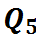: Em que aspetos considera a Baseform um exemplo de empreendedorismo?
A Baseform é uma empresa de software. Temos gerido a Baseform como uma startup de software como muitas outras, mas num mercado muito mais confinado, ao contrário do Facebook ou do Twitter, que faz para o mundo inteiro. Mas procuramos trazer para a nossa empresa os mesmos princípios de gestão que as outras empresas de software usam.
Por outro lado, como referi anteriormente, foi a nossa capacidade de perceber que as coisas estavam mal e de as querermos mudar para melhor.

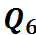: Qual é a influencia da informática no setor em que a Baseform opera?
O setor das infraestruturas urbanas é decisivamente influenciado por software. As ferramentas de software são cruciais para este setor andar para a frente. Eu não consigo imaginar o setor das infraestruturas da água, da eletricidade ou das estradas, todos setores muitos semelhantes, sem serem auxiliados por software. São setores que entregam serviços em casa das pessoas através de uma rede. Onde se uma parte falhar, tudo pode falhar. Por exemplo, se interrompermos a Avenida da República, aquela via está entupida e entope as outras todas. Com a água funciona da mesma forma. Portanto, estas infraestruturas, não as consigo imaginar a funcionar bem, no mundo moderno, sem software. O software é mesmo crucial. O que não quer dizer que as empresas ou organizações que estão por trás das infraestruturas tenham ainda uma adoção muito alargada de software. Têm uma adoção crescente de software, suficientemente crescente para ser um mercado enorme para nós.

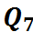: Quais são os desafios para introduzir e administrar uma startup no mercado português e internacional?
No nosso país é ser um setor muito conservador, de não haver tradição em investir em eficiência neste tipo de coisas. É difícil mudar as mentalidades e mostrar às pessoas que é possível fazer melhor e fazer com que elas queiram fazer melhor.
No mercado internacional, as dificuldades é ser um mercado tão grande que é difícil estar em todo o lado, ter presença local. Mas temos parceiros noutros lugares do mundo que nos ajudam nesta parte. Acabamos só por ter intervenção remota na África do Sul, por exemplo, onde temos clientes.

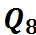: Quais são os vossos objetivos para o futuro?
Os objetivos para o futuro são cobrir os sistemas urbanos de água. Queremos ter as melhores soluções nisso. E isso, só por si, é um desafio muito grande.

